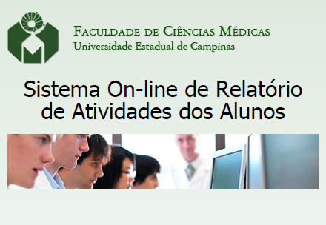
Manual de Uso
Dos Alunos
Apresentação
Estamos implantando um sistema inteligente de gestão de documentos para o Programa Ciência Médicas da Pós-graduação FCM no qual o aluno poderá enviar e consultar seus arquivos e documentos relativos ao Relatório de atividades do seu Projeto, de forma online, respeitando os prazos preestabelecidos.
Assim que o Relatório de Atividades do Aluno for disponibilizado no sistema o Orientador deverá informar o seu Parecer e designar o Relator que será notificado através do seu e-mail cadastrado. Após o Relator preencher no sistema o formulário de Avaliação, todos os documentos ficarão disponíveis para que o Coordenador da Pós-graduação informe o Parecer final.
O Sistema controla as fases do processo informando por e-mail aos envolvidos, sempre que o prazo estiver terminando e o mesmo não tenha disponibilizado os documentos ou ainda não tenha registrado seu parecer.
Desta forma todos os envolvidos no Processo, incluindo os Coordenadores das áreas e secretários terão acesso aos documentos de forma fácil e segura, agilizando o processo de consulta aos documentos, relatórios e informação dos pareceres, garantindo a conclusão da Etapa dentro do prazo estabelecido.
Você poderá acessar o sistema através do Portal da FCM > Ensino, Pesquisa e Extensão > Pós-Graduação > Acadêmico > RA Online ou direto no endereço: http://www.fcm.unicamp.br/raonline/.

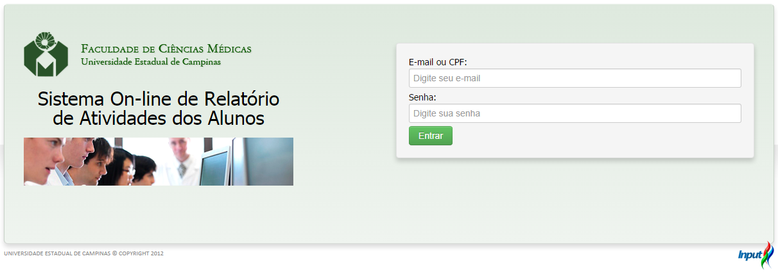
Se você for usuário da FCM entre com seu usuário e senha de acesso que utiliza nos computadores da FCM, caso contrário você deve ter recebido no seu e-mail pessoal um código de usuário e senha, utilize essas informações e clique em “Entrar”.
Ao ter o acesso liberado, você será direcionado para a página principal do sistema Ra Online.

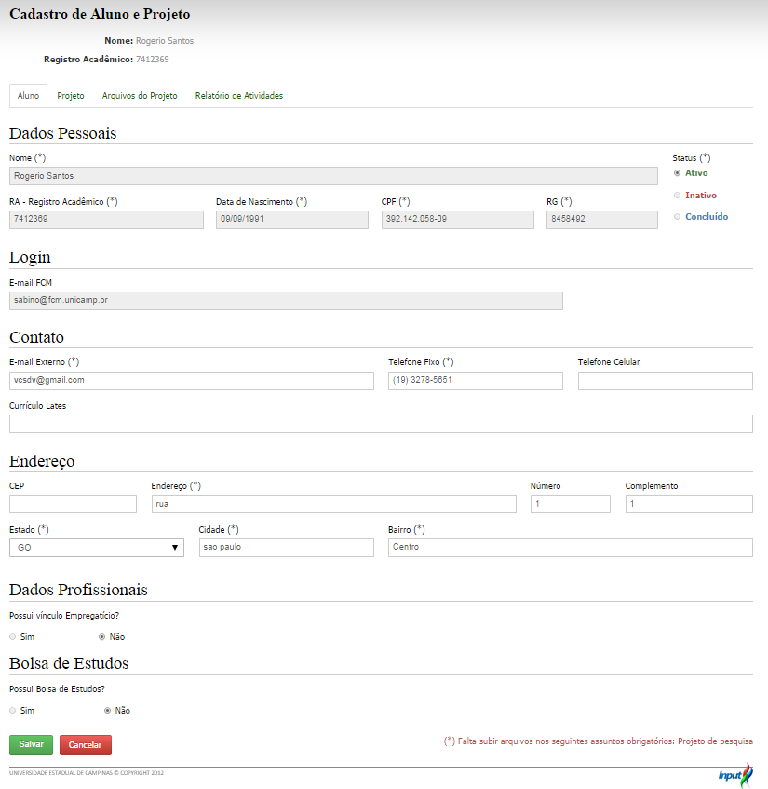
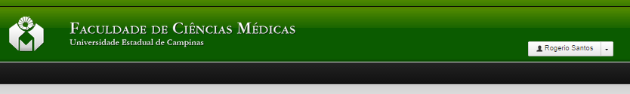
Inicialmente você terá que completar seus dados cadastrais e do Projeto, em seguida deverá salvar os arquivos referentes ao Projeto de Pesquisa, que obrigatoriamente deve ser no formato PDF e somente depois você poderá salvar os arquivos referentes ao Relatório de Atividades.
Selecione a aba “Aluno”, complete seu cadastro e clique em “Salvar”.

Em seguida o sistema direcionará para a aba “Projeto” onde você cadastrará as informações pertinentes aos dados do projeto de pesquisa e Área de Concentração.

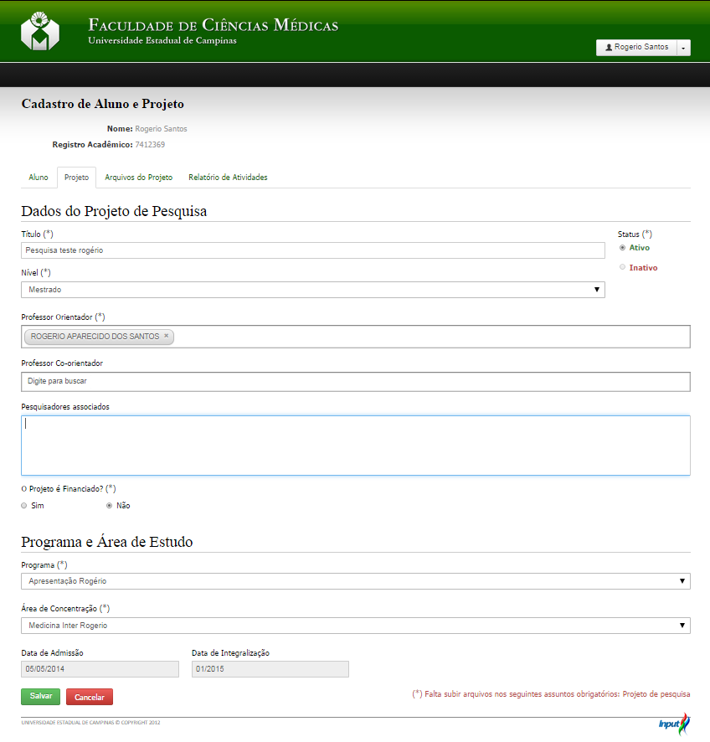

Em seguida vá para a aba “Arquivos do Projeto” para adicionar os documentos referentes ao Projeto de Pesquisa.
Nesta aba você poderá tanto enviar arquivos quanto visualiza-los.
Para enviar clique no botão “Adicionar Arquivo”.
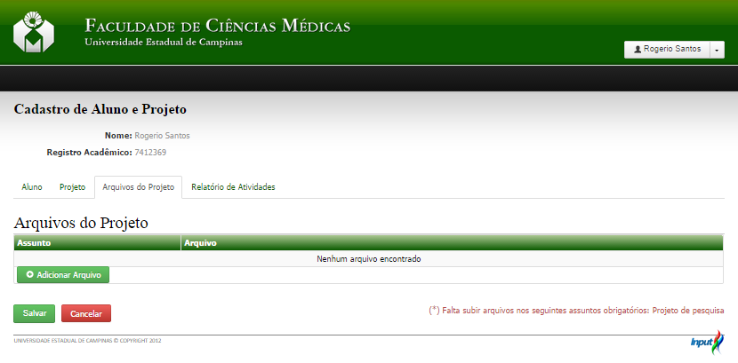

Um Popup para upload dos arquivos irá aparecer sobre a tela, selecione no campo “Tipo de Documento/ Assunto” a opção desejada e no campo “Arquivo” ao clicar em “Selecionar” procure pelo documento desejado no computador que estiver usando e clique em “Salvar”.
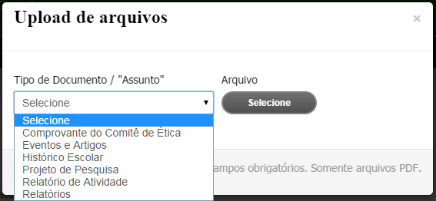
Atenção: Note que o tipo de documento que será salvo, deverá ter referência especificamente a pasta selecionada no campo “Tipo de Documento / Assunto”.
- Selecione o Tipo de Documento que será salvo;
- Clique em “Selecione”;
- Procure em seu computador o arquivo em PDF, com referência especifica ao tipo de documento escolhido no item 1.

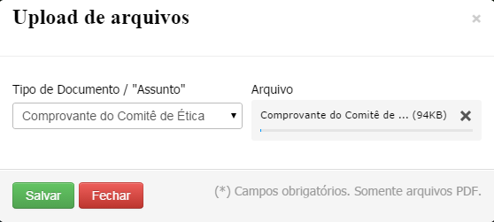
- Na figura ao lado foi escolhido o “Tipo de Documento/ Assunto” Comprovante do Comitê de Ética.
- O arquivo em PDF escolhido no computador de uso foi de mesma referência.
- Clique no botão “Salvar”.

Selecione a aba “Relatório de Atividade”, onde você deverá enviar os arquivos requisitados para análise do orientador e também é acompanhar as fases de aprovação do seu Relatório.
Clique no botão “Adicionar Relatório”. Caso o mesmo não apareça, verifique se o seu cadastro foi atualizado corretamente e se os documentos obrigatórios dos Arquivos do Projeto foram salvos com sucesso. Fiquem atentos as mensagens em vermelho que aparecem no canto inferior do lado direito.

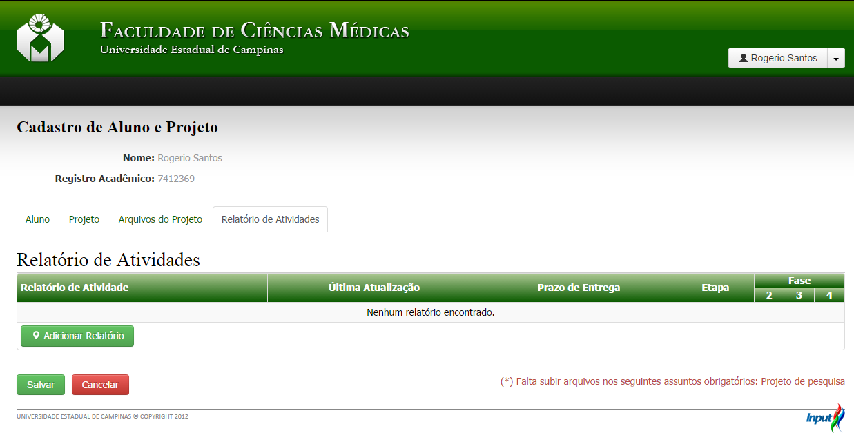

Selecione o “Estágio do projeto” e clique em “Adicionar” para que possa inserir seu documento seguindo os mesmo critérios do Projeto de Pesquisa e clique em “Salvar”.
Atenção: Faça isso para todos os Assuntos e não se esqueça que todos os documentos devem estar em PDF.
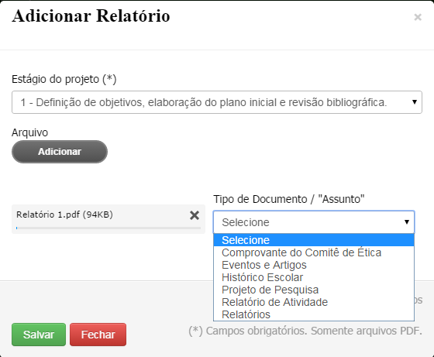
- Selecione o estágio do Projeto.
- Clique em “Adicionar” e procure em seu computador o Relatório referente ao “Estágio do projeto”.
- Logo irá aparecer o “Tipo de Documento/Assunto”, selecione para que tipo de documento seu relatório se refere.
- Para finalizar clique em “Salvar”.

